**К концу года дети могут:**

• **Различать и называть виды транспорта (наземный, подземный, воздуш­ный, водный); предметы, облегчающие труд человека на производстве; объекты, создающие комфорт и уют в помещениях и на улице; определять ма­териал, из которого сделан предмет: ткань (ситец, сатин, капрон, драп, три­котаж и т. п.), серебро, алюминий, железо, дерево (фанера, доска, бревно), искусственные материалы (пластмасса, полиэтилен, пластик и т.п.).**

* **Устанавливать связи между свойствами и признаками разнообразных материалов и их использованием.**
* **Определять происхождение рукотворных предметов.**
* **Обследовать предмет с помощью системы сенсорных эталонов и пер­цептивных действий.**
* **Знать существенные характеристики предметов, их свойства и качества.**
* **Выбирать и группировать предметы в соответствии с познавательной задачей.**
* **Знать дату своего рождения, свое отчество, домашний адрес и номер те­лефона; имена и отчества родителей; адрес детского сада. Знать герб, флаг, гимн России.**
* **Иметь представления о Президенте, Правительстве России; о воинах — защитниках Отечества.**
* **Знать дорожные знаки и их назначение.**
* **Знать русский национальный костюм, традиции, обычаи и фольклор.**
* **Иметь представление о родном крае; о людях разных национальностей, их обычаях, о традициях, фольклоре, труде и т. д.; о Земле, о людях разных рас, живущих на нашей планете; о труде взрослых, их деловых и личност­ных качествах, творчестве; о героях космоса; государственных праздниках; школе; библиотеке.**

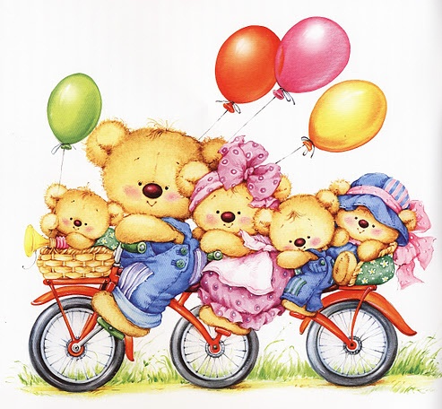

**К концу года дети могут:**

* **Объяснять экологические зависимости; устанавливать связи и взаимо­действия человека с природой.**
* **Ухаживать за растениями и животными в уголке природы.**
* **Иметь представления о различных природных объектах; о растительно­сти леса, луга, сада, поля; домашних и диких животных, птицах; Красной книге; природе родного края.**
* **Устанавливать причинно-следственные связи между состоянием окру­жающей среды и жизнью живых организмов.**

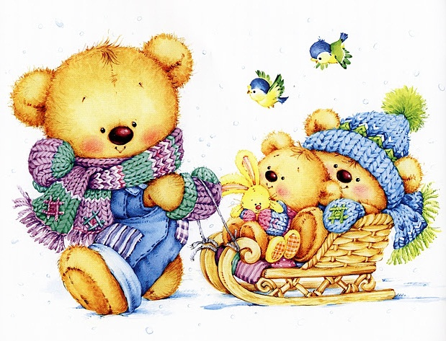

**К концу года дети могут:**

* **Участвовать в коллективном разговоре: задавать вопросы, отвечать на них, аргументируя ответ; последовательно и логично, понятно для собе­седников рассказывать о факте, событии, явлении.**
* **Быть доброжелательными собеседниками, говорить спокойно, не повы­шая голоса.**
* **В общении со взрослыми и сверстниками пользоваться формулами сло­весной вежливости.**
* **Употреблять синонимы, антонимы, сложные предложения разных видов.**
* **Различать понятия «звук», «слог», «слово», «предложение». Называть в последовательности слова в предложении, звуки и слоги в словах. Находить в предложении слова с заданным звуком, определять место звука в слове.**
* **Пересказывать и драматизировать небольшие литературные произведе­ния; составлять по плану и образцу рассказы из опыта, о предмете, по сю­жетной картинке, набору картин с фабульным развитием действия.**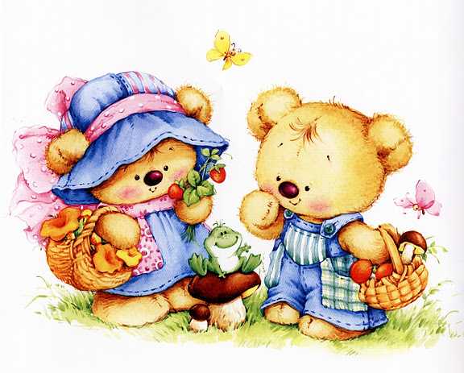

**К концу года дети могут:**

* **Объединять группы предметов и удалять из группы часть (части) предметов. Устанавливать взаимосвязь между целой группой и частью; находить части целого и целое по известным частям.**
* **Считать до 10 и дальше (количественный, порядковый счет).**
* **Называть числа в прямом (обратном) порядке до 10.**
* **Соотносить цифру (0-9) и количество предметов.**
* **Составлять и решать задачи в одно действие на сложение и вычитание, пользоваться цифрами и арифметическими знаками (+, -, =).**
* **Сравнивать, измерять длину предметов, отрезков прямых линий с помощью условной меры.**
* **Делить круг, квадрат на две и четыре равные части. Сравнивать целый предмет с его частями.**
* **Видоизменять геометрические фигуры, составлять из малых форм большие.**
* **Ориентироваться в окружающем пространстве и на листе бумаги (в клетку).**
* **Определять время по часам с точностью до 1 часа.**

**Знать:**

* **Состав чисел первого десятка (из отдельных единиц) и состав чисел первого пятка из двух меньших.**
* **Как получить каждое число первого десятка, прибавляя единицу к предыдущему и вычитая единицу из следующего за ним в ряду.**
* **Арифметические знаки +,-,=; монеты достоинством 1, 5, 10 копеек; 1, 2, 5 рублей.**
* **Названия месяцев года, последовательность дней недели.**

